MEMORIA PARALELA
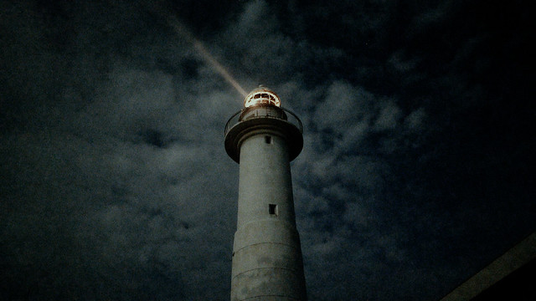
HIRAKI SAWA

DOSSIER DE PRENSA
25 SEPTIEMBRE 2019 ABRIL – 15 MARZO 2020

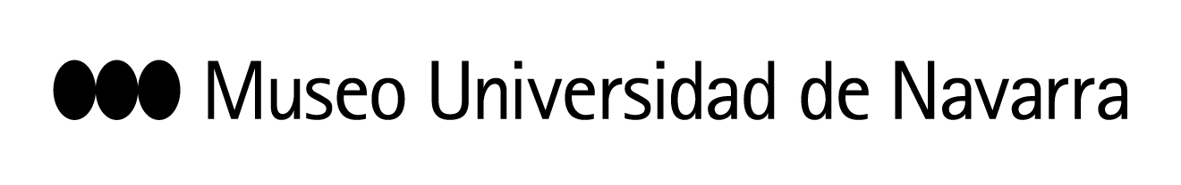
MEMORIA PARALELA
AUTOR: Hiraki Sawa
PRODUCIDA POR: Museo Universidad de Navarra
FECHAS: 25 de septiembre de 2019 – 15 de marzo de 2020
LUGAR: Planta -1 completa y sala LaCaixa (Planta 0)
PIEZAS: 15 filmes, 24 dibujos, 4 instalaciones escultóricas y ocho piezas de la colección de fotografía histórica del Museo.

El Museo Universidad de Navarra inaugura este 25 de septiembre Memoria paralela de Hiraki Sawa (Ishikawa, Japón, 1977), una muestra producida por el Museo Universidad de Navarra que desarrolla conceptos y temáticas en torno a la construcción de la realidad a través de la imagen fija y la imagen en movimiento. Entre las temáticas que inspiran la obra de Sawa se incluyen las memorias familiares, la puesta en movimiento de los objetos inanimados en entornos domésticos, la inserción de imágenes fantasmagóricas en entornos naturales y la inserción de simbologías circulares como metáforas de eternos retornos.
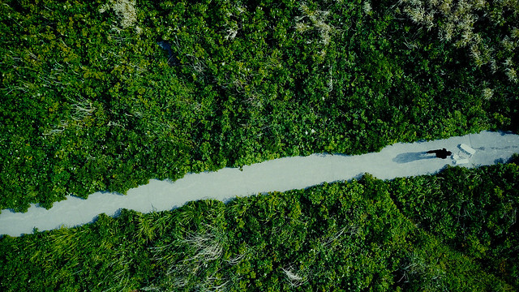
El autor, interesado en los mecanismos de construcción de la memoria visual, propone accesos a la misma con puestas en escena de un universo onírico, poblado de simbologías personales. Tanto la construcción de la memoria como la pérdida de la misma (la amnesia) son el sustento que alimenta la filmografía de este artista japonés. Esta exposición tiene como origen la presentación de la pieza compuesta por el autor para el Museo Universidad de Navarra, como resultado de su residencia artística en el mismo.

La instalación Memoria paralela, que da nombre a la exposición, está acompañada por 15 filmes proyectados en 18 pantallas y cuatro monitores, así como 24 dibujos y 4 piezas escultóricas. Además, se pueden contemplar 8 piezas de la colección de fotografía histórica del Museo. En concreto, son obras de José Ortiz Echagüe, Claudius Galen Wheelhouse, Alphonse de Launay, Jean Baptiste Laurent y José Martínez Sánchez. La obra Memoria paralela es la participación del Sawa en el programa Tender Puentes del Museo, en el que vincula sus reflexiones sobre estos conceptos a la imagen latente, descubierta por Talbot (1800-1877) en el desarrollo del calotipo, una de las primeras técnicas fotográficas.
Se pueden contemplar las distintas piezas de esta exhibición como elementos narrativos de una sola obra continua. Los filmes contienen elementos que se repiten sin orden cronológico en las diferentes producciones del autor permiten establecer vinculaciones entre unas obras y otras. Así, es al espectador a quien corresponde organizar su propia experiencia narrativa. La exhibición ofrece la posibilidad de tener una experiencia visual y sensorial en un periodo prolongado de tiempo. El lenguaje fragmentado que utiliza el autor facilita al visitante poder componer su experiencia en distintas visitas.
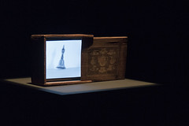
El artista japonés se define como un escultor y concibe su trabajo como una actividad manual. Así, reivindica el empleo del ordenador como disciplina escultórica, con el que idea y visualiza su obra como un escultor que ejectua con las manos. Para Sawa, el espacio arquitectónico no es un mero escenario en el que se sitúan las piezas sino una parte constitutiva de la pieza escultórica, debido a que afecta tanto a los objetos que se ubican en él como al tiempo que transcurre la experiencia del espectador. La exposición propone así una experiencia propia al visitante, ya que le incluye a él y a su recorrido (posición, movimiento, tiempo).
A través de su obra, Sawa cuestiona la percepción de la imagen en movimiento, los límites del espacio que alberga la exposición y los de la narrativa de la imagen. El artista explora disitintos temas como las fantasías infantiles, la memoria y la amnesia y muesra de manera onirica la vinculación entre ambas y la percepción del tiempo y la relación entre este, los objetos y cómo los percibimos desde las emociones. Su esfuerzo por poner en movimiento los objetos en 3D, la forma en que él inicia esta puesta en escena está vinculada al origen de las películas en movimiento, con los autores Marey y Muybridge. Las piernas de las teteras, los animales y los primeros paseantes que desfilan por los entornos que aparecen en sus filmes son préstamos y homenajes a Muybridge, autor pionero en la puesta en movimiento de las imágenes, a partir de la secuenciación en imágenes consecutivas del ser humano caminando y en carrera, del vuelo de las aves, el trote y galope de caballos, camellos y dromedarios y los paseos de cabra y elefantes entre otros.
SALA 0, PLANTA 0
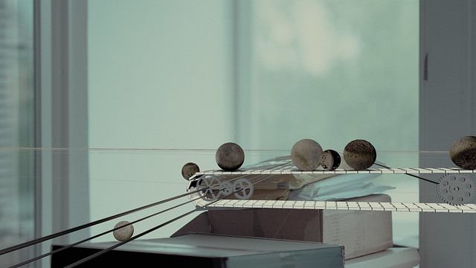
Se sugiere iniciar el recorrido a través de esta exposición puede iniciarse en la sala 0, espacio que alberga Memoria paralela, obra que da nombre a la muestra y que supone la culminación de la residencia que Hiraki Sawa inició en el Museo en mayo de 2017. A lo largo de estos tres años, el artista ha participado en el programa de producción artística Tender puentes. Con esta instalación, presidida por una gran proyección de dos canales, reivindica la ocupación del espacio y del tiempo de exhibición y reinterpreta la disciplina escultórica en la que se formó como artista. Esta obra permite acceder a las claves que facilitan la comprensión de su producción artística desde sus inicios.
Con esta obra, el artista cierra el ciclo sobre la amnesia y el funcionamiento de la memoria que comenzó con Did I? y Lineament, películas que pueden verse también en la exposición.
Cuando el Museo invitó a Sawa a conocer la colección fotográfica, el artista se encontró por primera vez se encuentra con los calotipos, una de las primeras técnicas fotográficas. Así entra en contacto con el concepto de imagen latente que, de alguna forma, ya había estado en sus trabajos precedentes, en cuanto a la idea de que una imagen solamente es visible al ser revelada. Hay por tanto, un doble sentido: el revelado químico, propio de la fotografía, y la revelación aquello que no conoces y aparece.
SALA 4, PLANTA
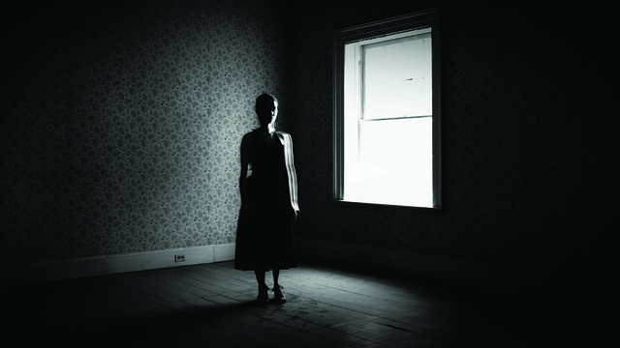
El recorrido continúa en la sala 4 de la planta 1, la estancia más amplia y que alberga las obras Hako, Fishstory, Souvenir IV, Did I? y For Saya. Hako es una de las obras en las que más claramente se manifiesta su espíritu de escultor debido a la forma en la que está organizado el espacio. Se trata de seis proyecciones simultánes sobre pantallas apoyadas en el suelo. Por eso, el espectador deberá recorrer la sala para ver todas. Las imágenes que proyectan combinan escenarios del estudio del artista con paisajes exteriores.
Por su parte en Fishstory, Sawa opera sobre la memoria familiar. A pesar de que el punto de partida es la fabricación y transporte de hielo hasta la que son originarios sus padres o abuelos, la poética de la obra no trata de narrar unos hechos ocurridos, sobre la construcción de sea memoria colectiva y la organización de los recuerdos. Para ello, el artista incluye narrativas cronológicas y también imágenes yuxtapuestas.
En esta sala pueden contemplarese además una serie de 24 dibujos en los que el artista recoge elementos que pueblan o podrían poblar sus películas, como faros, altavoces o pájaros, es decir, que forman parte de su universo poético.
CORREDOR Y ATRIO
En el corredor de la planta -1 se muestra Fantasmagoria, una proyección en un canal, y Wax, 24 dibujos de la luna en distintas fases en la que, al igual que la memoria, se va borrando. Tanto en este filme como en Souvenir IV, el artista propone imágenes en las que se mezclan objetos, figuras y paisajes, articulados mediante movimientos pausados y repetitivos, simulando el mecanismo de la memoria.
Por su parte, en el atrio se muestra la obra Lineament, en el que aborda el tema de la memoria y de su ausencia. Su punto de partida es la amnesia repentina que sufrió un amigo del artista quien, en el año 2007, tras una siesta, se despertó con una amnesia psicogénica.
SALA 5
Esta estancia alberga la película Ulo. Ulo. Ulo, una proyeccioón en dos canales cuya acción se desarrolla en las aguas heladas de un lago de Hokkaido (norte japonés) en las que hundió el faro de un barco para comprobar los efectos cambiantes que experimentaba.
SALA 3
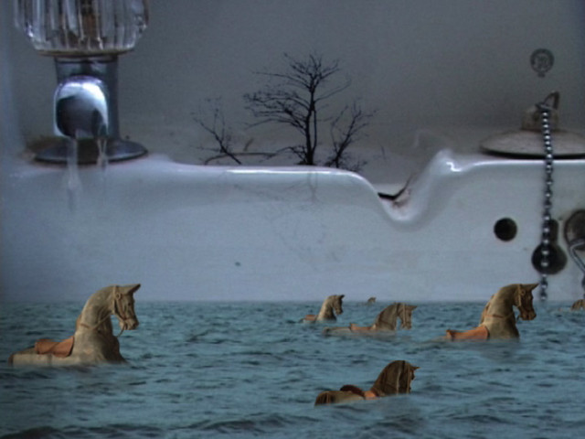
Si se camina hasta la sala 3, el visitante encuentra Going places sitting down, un filme proyectado en tres pantallas que Sawa realizó en una casa victoriana, durante una residencia al oeste de Inglaterra. En él, el espectador puede apreciar el movimiento de un caballito de madera, que sugiere recuerdos infantiles, y en el que no hay presencia alguna de sere humanos.

SALA 2
En esta sala se proyectan cuatro películas monocanal: Dwelling, Elsewhere, Airliner y Eight minutes. El primer filme es la primera obra que realiza con imágenes en movimiento y en él se puede observar un espacio doméstico (escenario recurrente en sus primeros filmes), en este caso las habitaciones de su apartamento de estudiante en Londres. En la mesa de la cocina, en el edredón de su cama, pequeños aviones a escala realizaran sus maniobras de despegue y emprenderán el vuelo. Pasarán de una habitación a otra y poblarán los cielos domésticos, multiplicándose como una amenazadora bandada de aves metálicas. Estas imágenes en movimiento a cámara lenta, se realizaron pocos meses después de que los aviones de los atentados del 11-S se estrellaran contra las torres gemelas de Nueva York. Los aviones en movimiento también están presentes en la película Airliner, el segundo filme por el que obtuvo reconocimiento internacional.
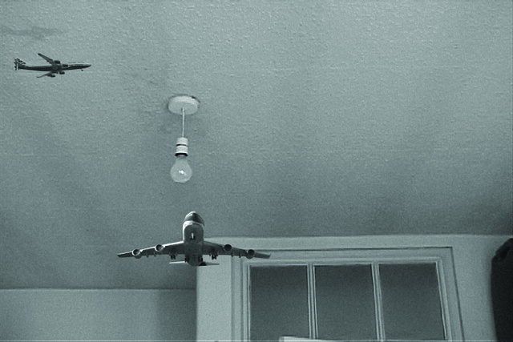

El entorno doméstico también es el escenario de Elsewhere, una cinta en la que a tazas, teteras y otros objetos les van a crecer piernas y van a comenzar a caminar por las habitaciones de la vivienda. Estas figuras pertenecen a una figura caminante, obtenida de una serie de fotografías de Eadweard Muybridge (1830-1904). Además de este autor, entre las referencias de Sawa se encuentra Etienne Jules Marey, autores que están en la base tanto del análisis y descomposicón del movimiento como en la construcción de series de imágenes, fijas y secuenciadas, hasta reproducir el movimiento de sus personajes.
SALA 1
Por último, la sala 1, en la que se reconstruye un ámbito circense, muestra el filme Platter, una proyección en dos canales. En esta pieza continúan presentes las fotografías fijas que el artista pone en movimiento y circulan por los escenarios en los que se enmarcan sus primeras obras. Tanto la pieza instalativa que abre la exposición (Memoria Paralela) se desarrollaron en el periodo de residencia del artista. Ambas han sido planteadas por el artista como respuesta a su lectura de la colección de fotografía del Museo Universidad de Navarra y esta es una de las razones por las que se plantean como apertura y cierre de la exhibición.

EL ARTISTA
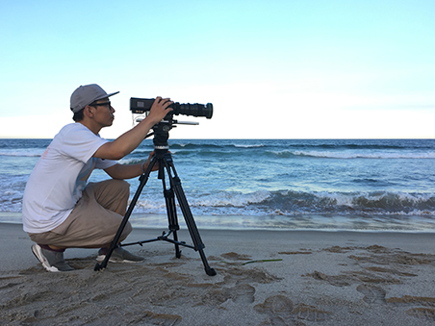
Hiraki Sawa (Ishikawa, Japón, 1977) reside y trabaja en Londres, ciudad en la que estudió un MA de escultura en la Slade School of Fine Art en 2003. En sus obras, Sawa expresa conceptos intangibles, como paisajes imaginarios o ciertos sentidos que tan solo existen en la memoria, por medio de vídeo-instalaciones formadas por imágenes en movimiento, y obras de arte en dos y tres dimensiones. Mediante la manipulación de imágenes en movimiento y objetos tridimensionales, Sawa logra desarrollar un espacio expositivo improbable y a la vez con un aire familiar que apela a la imaginación del visitante. Sus obras más recientes pretenden conseguir que las imágenes en movimiento y el espacio expositivo se relacionen entre sí construyendo el espacio por medio de composiciones escultóricas de imágenes en movimiento o plasmando obras tridimensionales o bidimensionales una junto a otra.

Entre sus principales proyectos y exposiciones se pueden citar la Bienal de Lyon (2003, Lyon, Francia); la Trienal de Yokohama (2005, Yokohama, Japón); Six Good Reason to Stay at Home en la National Gallery of Victoria (2006, Melbourne, Australia); Artist File en el New National Museum (2008, Tokio, Japón); la 6 Asia Pacific Triennial of Contemporary Art en la Queensland Art Gallery (2009, Brisbane, Australia); Carrousel en el Musée du Temps and Musée National des Beaux-Arts de Besançon (2010, Besançon, Francia); la 17 Bienal de Sydney (2010, Sydney, Australia); Lineament en la Shiseido Gallery (2012, Tokio, Japón); Whirl en la Kanagawa Prefectural Gallery (2012, Kanagawa, Japón); Under the Box, Beyond the Bounds en la Tokyo Opera City Art Gallery (2014, Tokio, Japón); Reborn-Art-Festival (2017, Ishinomaki, Miyagi, Japón); la Trienal de Oku-Noto (2017, Suzu, Ishikawa, Japón); y Fantasmagoria en PARAFIN (2018, Londres, Reino Unido).

MATERIAL DE PRENSA

Para descargar dossier, fotografías o vídeo: https://museo.unav.edu/prensa/memoria-paralela
Contacto:
Leire Escalada / lescalada@unav.es / 948 425600-Ext. 802545 /630046068

CRÉDITOS DE OBRAS FACILITADAS A PRENSA:
Fotograma de la película Lineament (2012, 18':47"). 2 canales .
Fotograma de la película Souvenir IV (2013, 3’:30”).1 canal.
Fotograma de la película Dwelling (2002, 9':20"). 1 canal.

Fotograma de la película Dwelling (2002, 9':20"). 1 canal.

Fotograma de la película Elsewhere (2003, 7’:40"). 1 canal.

Fotograma de la película Fantasmagoria (2017, 10’). 1 canal.

Fotograma de la película Fantasmagoria (2017, 10’). 1 canal.

Fotograma de la película Going places sitting down (2004, 8':40"). 3 canales.

Fotograma de la película Memoria paralela (2017, 11’). 2 canales.

Fotograma de la película Platter (2019, 7’:40”). 2 canales.

Fotograma de la película Ulo. ulo. ulo (2017, 37':22"). 2 canales.

FOTOS DE SALA: realizadas por Manuel Castells

